Föräldramöte P9 (2012)
- Ledord: Handboll är kul. Visionen är att barn och ungdomar ska ha en positiv bild av handboll, fostras in i en gemenskap och förening på ett positivt och roligt sätt.
- Kamratanda och gemenskapen är viktig. Finns även en värdegrundsplan.
- Barnen lär sig de första grundläggande handbollsreglerna, domartecken och fair-play attityd. Man kan läsa mer på IFK Bankeryds laget sida under dokument. Blå framsteg.
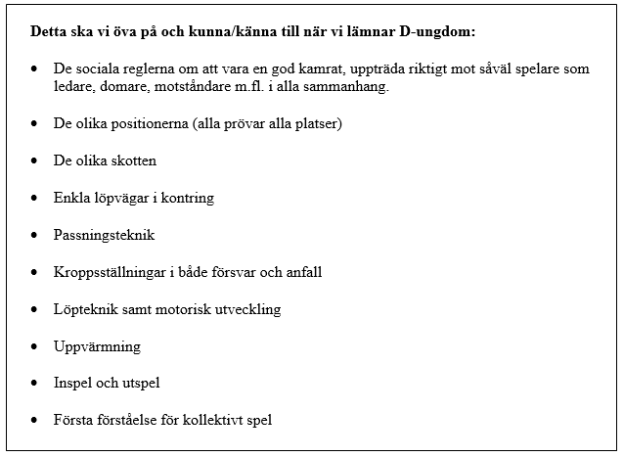
- Av dig som förälder förväntar vi oss att du ser till att ditt barn är i tid till träningen osv. Vi förväntar oss att du är positiv till och stöttande i barnets idrottande. Vi vill gärna att ni frågar era barn om det var roligt på träningen, om de lär sig något osv. Fråga inte hur många mål de gjorde… (se sista sidan)
- Träningstid måndagar 16.45-18, lördagar 11 - 12. Var där ca 10 min innan träningsstart.
- I måndags var lite stökig träning. Viktigt att barnen hinner få någon mat i magen innan träningen. Om de går direkt från fritids så skicka gärna med en extra banan eller någon macka eller något den dagen. Hur funkar måndagar för er? Kan vi hjälpas åt?
- Kod i dörren 2012.
- Träningsavgift och medlemsavgift – faktura kommer från kansliet – vanligtvis 1000 men i år subventionerat pga coronapengar till 750 kr.
- Troligtvis Pizzaförsäljning någon gång under säsongen. En viss summa till klubben och en viss till laget. Även antingen restaurangchansen, newbody eller bingolotter kan bli aktuellt.
- Hemmavinsten – Varje familj ska prenumerera eller sälja 1 lott. Man prenumererar / månad. 100 kr. Chans att vinna och 42 kr / lott går till föreningen / laget. (21/21). Ansökan finns på laget.se – ifk bankeryd – dokument.
- Utdelning av kyrknyckeln i april och städning av hallen vid 3 tillfällen (21/11, 27/2, 11/9).
- Ev kommer vi kunna spela Hallbybollen i januari. Kan vi få in pengar genom försäljning så blir det mindre avgift där.
- 4 sammandrag under hösten, 23/10 i Eksjö, 14/11 i Falköping, 28/11 hemma, 11/12 dec.
- Under sammandragen kommer vi att behöva föräldrar som kör. Barnen kommer att behöva ha med sig matsäck. Info kommer inför varje sammandrag.
- Kiosk 28/11 när vi har sammandrag hemma.
- Kommer schema på städ, kiosk, körning osv. Så att det blir jämnt fördelat bland föräldrarna.
- I vår kan vi välja storplan eller fortsätta med minihandboll. Man kan även ha ett lag i båda. Vi har inte bestämt ännu. Får se hur det utvecklar sig under säsongen.
- Bra att veta – registerutdrag kollat på alla ledare. Utbildning till samtliga ledare i olika steg.
- Föräldradelaktighet – Är någon mer sugen på att vara med som ledare så är man varmt välkommen. Krävs inga handbollskunskaper bara att man kan vara där och finnas till hands.
- Föräldragrupp – Daniel, Jessica. Fler som vill vara med så är det varmt välkommet.
- Någon som har roliga ideer om saker att göra med laget, kan fixa rabatter/sponsring på olika saker så är det varmt välkommet.

Vad bör jag tänka på som förälder?

Detta vill vi i IFK Bankeryd att du som förälder hjälper oss med för att ditt barn skall få så stor glädje som möjligt av sin tid i vår förening.

- När ditt barn vill idrotta – stöd alltid detta då. Tänk på att detta är en av de bästa fritidssysselsättningar som finns.

- Uppmuntra alltid barnet att gå till träningar och matcher. Vill barnet inte gå – kontakta gärna tränarna.

- I möjligaste mån försöka följa med barnet på matcher och resor. Då får du kontakt med ledare och andra föräldrar.

- Låt tränarna sköta det handbollsmässiga, som coachning, träningsupplägg och taktik.

- Uppmuntra ditt barn att alltid göra sitt bästa och att kämpa väl.

- Ge aldrig ditt barn pengar för antal gjorda mål. Handboll är ett lagspel och för laget är det inte viktigt vem som gör målen utan att laget gör många mål.

- Beröm ofta ditt barn hemma efter en match. Fråga gärna om det var kul – innan du frågar om hur det gick.

- Hetsa inte barnet till uppgifter som det ännu inte är moget för – även om det under ungdomsåren inte blir en massa segrar. Var glad över att ditt barn håller på med sin idrott.

- Domare och motspelare är inte våra fiender. Kritisera inte dem från läktaren utan uppmuntra det egna laget istället. Utan domare och motspelare kan vi inte tävla.

Tänk på

För vems skull tävlar barnen? För din eller för sin egen?

Barn är inte små vuxna, utan skall få lära sig handboll utifrån sina behov och förutsättningar samt anpassat till sin mognadsnivå.

